第四届全国旅游类学术期刊编辑工作会议日程安排
日 期 | 时 间 | 内 容 | 地点、备注
5月18日  （周四） | 全 天 | 报 到 | 杭州萧山机场—学校
5月18日  （周四） | 全 天 | 报 到 | 杭州火车东站—学校
5月19日  （周五） | 8:30—9:30 | 参观校园 | 旅苑酒店—智慧体验中心—遂园—歌诗达中心—缙云厅
5月19日  （周五） | 9:40—11:40 | 领导致辞、  嘉宾发言 | 学院缙云厅
5月19日  （周五） | 11:45—13:15 | 中 餐 | 旅苑酒店
5月19日  （周五） | 13:30—15:00 | 专题研讨 | 学院缙云厅
5月19日  （周五） | 15:10—16:10 | 分组讨论 | 缙云厅隔壁教室
5月19日  （周五） | 16:30—17:30 | 晚 餐 | 旅苑酒店
5月19日  （周五） | 18:00-21:30 | 观看《宋城千古情》大型演出  (自选) | 学校—宋城景区
5月20日  （周六） | 9:00-11:00 | 参观G20峰会会址  (自选) | 学校—国际会议中心
5月20日  （周六） | 11:30 | 中 餐 | 旅苑酒店
5月20日  （周六） | 13:30 | 离 会

交通路线说明：旅苑酒店电话 0571—83893557/83730555
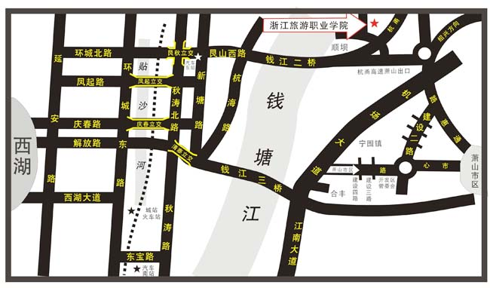
一、自驾车：
沪杭甬高速公路“萧山出口”下高速，出收费站30米左拐，穿过高速公路桥洞后右拐200米即到浙江旅游职业学院旅苑酒店(出高速后按指路牌行车即可)。
二、杭州火车东站：
选择出租车南通道—杭甬高速过钱江二桥（10元过桥费）—浙江旅游职业学院旅苑酒店（约40元）
三、杭州萧山机场：
出租车至浙江旅游职业学院旅苑酒店（约50元）
四、会务组联系人
阮慧娟：0571-82866987（办公室）；0-183-6800-1171（手机）
邵淑宏：0571-82866987（办公室）
邮 箱：zjly_xb@163.com

